农作物生育期分析
2021年第2期
湖州市气象台 | 6月29日
湖州市2021年油菜生育期气象条件分析
今年油菜全生育期间（2020年10月上旬-2021年5月下旬），我市平均气温显著偏高，降水量、降水日数、日照时数均正常略偏少。期间，平均气温为13.4℃，比常年同期高1.4℃，为历史同期第2高值；降水量为511.5毫米，比常年同期少172.4毫米，为历史同期第6低值；降水日数为86天，比常年同期少2.9天；日照时数为1043.6小时，比常年同期少64.9小时。与去年同期相比，平均气温低0.1℃，降水量少202.2毫米，降水日数少13天，日照时数少19.9小时。
今年油菜全生育期间，光温水配置一般，且出现寒潮、严重冰冻及阶段性气象干旱、连阴雨天气，总体气象条件对油菜生长发育有利有弊，油菜产量较去年略有减少。
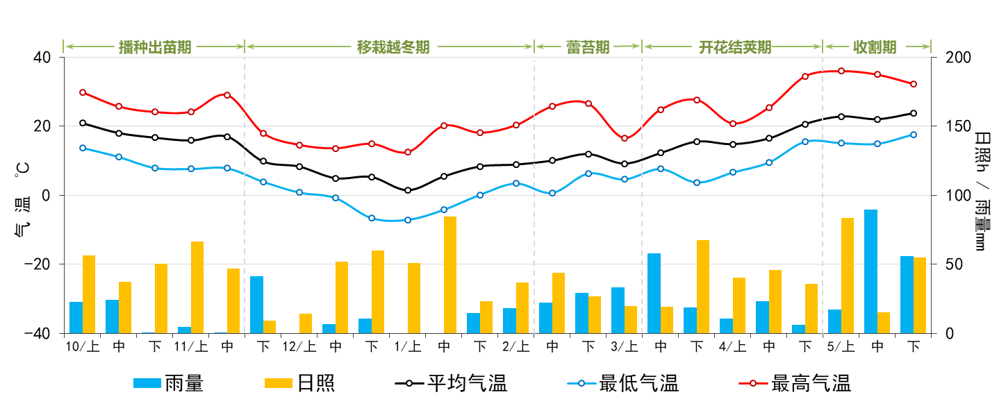
图1 2021年湖州市油菜全生育期逐旬平均气温、降水量及日照时数分布图
一、播种出苗期（2020年10月上旬-11月中旬）
油菜播种出苗期内，我市平均气温显著偏高，降水量显著偏少，降水日数偏少，日照正常略偏多。平均气温为17.7℃，比常年同期高1.3℃，为历史同期第4高值；降水量为53.7毫米，比常年同期少67.2毫米；降水日数为10天，比常年同期少5天；日照时数为257.9小时，比常年同期多7.6小时。与去年同期相比，平均气温高0.2℃，降水量多31.7毫米，降水日数多1天，日照时数少4小时。
播种出苗期多晴少雨，总体气象条件前好后差。10月晴多雨少，冷空气影响频繁，但强度较弱，有利于油菜播种；11月上中旬连晴少雨，气象干旱发展，土壤墒情下降，表层土壤出现轻旱状态，对幼苗生长有一定不利影响。
二、移栽越冬期（2020年11月下旬-2021年2月上旬）
油菜移栽越冬期内，我市平均气温偏高，降水量显著偏少，降水日数正常略偏少，日照正常略偏多。平均气温为6.6℃，比常年同期高0.9℃；降水量为92.2毫米，比常年同期少97.2毫米；降水日数为24天，比常年同期少3.7天；日照时数为331.7小时，比常年同期多10.1小时。与去年同期相比，平均气温低0.9℃，降水量少240.2毫米，降水日数少15天，日照时数多77.1小时。
移栽越冬期出现两次寒潮及严重低温冰冻天气对油菜安全越冬不利。11月下旬连续阴雨，有效补充了田间土壤水分，气象干旱得到缓解，12月上旬阴到多云为主，中下旬晴多雨少，气象条件对油菜移栽及生长较有利，长势较好。12月29-31日受寒潮影响出现剧烈降温、降雪、大风及低温冰冻天气，对油菜越冬不利，1月上旬再次受寒潮影响，出现严重低温冰冻天气，湖州站最低气温达-7.1℃，导致油菜遭受不同程度冻害，部分田块由于播种晚、出苗迟，幼苗抗寒能力弱，发生了冻死现象。1月中下旬气温明显回升，2月上旬晴雨相间，有利于油菜恢复生长。
三、蕾苔期（2021年2月中旬-3月上旬）
油菜蕾苔期内，我市平均气温异常偏高，降水量正常略偏少，降水日数偏多，日照正常略偏少。平均气温为10.3℃，比常年同期高2.7℃，创历史同期新高；降水量为85.0毫米，比常年同期少5.5毫米；降水日数为15天，比常年同期多3.2天；日照时数为90.5小时，比常年同期少23.8小时。与去年同期相比，平均气温高0.2℃，降水量多14.5毫米，降水日数多1天，日照时数少6.3小时。
蕾苔期前期晴暖为主后期多阴雨天气，气温变幅大。2月中旬至下旬前期多晴暖天气，下旬后期至3月上旬连续阴雨，气象条件总体有利于油菜生长发育，一类苗较去年增加，二类苗减少。病虫害方面，油菜菌核病整体重于去年同期，尤其是长势好、郁闭度较高的田块。
四、开花结荚期（2021年3月中旬-4月下旬）
油菜开花结荚期内，我市平均气温异常偏高，降水量偏少，降水日数正常略偏少，日照正常略偏少。平均气温为15.9℃，比常年同期高1.7℃，为历史同期第2高值；降水量为117.6毫米，比常年同期少53.3毫米；降水日数为19天，比常年同期少3.3天；日照时数为209.7小时，比常年同期少40.4小时。与去年同期相比，平均气温高0.8℃，降水量少58.3毫米，降水日数少2天，日照时数少99.2小时。
开花结荚期前期多阴雨，中期晴雨相间，后期晴多雨少，总体气象条件对油菜开花结荚有利有弊。3月中旬多阴雨天气，对油菜现蕾开花有一定不利影响，3月下旬多晴少雨，4月前半月晴雨相间，后半月多晴少雨，部分地区出现轻到中度气象干旱，影响不大，总体气象条件有利于油菜开花结荚。
五、成熟收割期（2021年5月上旬-下旬）
油菜成熟收割期内，我市平均气温显著偏高，降水量偏多，降水日数偏多，日照正常略偏少。平均气温为22.9℃，比常年同期高1.5℃，为历史同期第5高值；降水量为163.0毫米，比常年同期多47.7毫米；降水日数为18天，比常年同期多5.4天；日照时数为153.8小时，比常年同期少15.3小时。与去年同期相比，平均气温低0.3℃，降水量多50.1毫米，降水日数多2天，日照时数多12.5小时。
成熟收割期天气两头好中间差。上旬晴多雨少，气温明显升高，有利于油菜成熟，成熟期比去年有所提前；中旬阴雨寡照，多强对流天气，影响油菜品质和收割进度；下旬晴雨相间，温高光足，有利于油菜抢收抢晒。
表1 2021年油菜各生育期气象条件要素及与常年同期对比情况
发育期 |  | 播种  出苗期 | 移栽  越冬期 | 蕾苔期 | 开花  结荚期 | 成熟  收割期 | 全生育期
平均气温（℃） | 2021年  常年 | 17.7 | 6.6 | 10.3 | 15.9 | 22.9 | 13.4
 |  | 16.4 | 5.7 | 7.6 | 14.2 | 21.4 | 12.0
日照  （小时） | 2021年  常年 | 257.9 | 331.7 | 90.5 | 209.7 | 153.8 | 1043.6
 |  | 250.3 | 321.6 | 114.3 | 250.1 | 169.1 | 1108.5
降水量  （毫米） | 2021年  常年 | 53.7 | 92.2 | 85.0 | 117.6 | 163.0 | 511.5
 |  | 120.9 | 189.4 | 90.5 | 170.9 | 115.3 | 683.9
降水日数  （天） | 2021年  常年 | 10 | 24 | 15 | 19 | 18 | 86
 |  | 15.0 | 27.7 | 11.8 | 22.3 | 12.6 | 88.9

撰稿：盛琼 校对：陈中赟 签发：周之栩

